GUÍA DE APRENDIZAJE N° 6

ASIGNATURA/MÓDULO: Electivo Física [TERMODINÁMICA] | CURSO: Cuarto HC [A]
DOCENTE: Katherine Codiglia Catalán
CORREO ELECTRÓNICO DOCENTE: katehrinecodiglia.fisicaicp@gmail.com
ALUMNO/A: |  | FECHA: 10/Junio
OBJETIVO DE APRENDIZAJE: CONOCER Y DESCRIBIR CONCEPTOS ASOCIADOS A LA TERMODINÁMICA.
LINK CÁPSULA EDUCATIVA:-------------------------------------------------------------------------------------------
LINK VÍDEOS DE APOYO:-----------------------------------------------------------------------------------------------
LINK TEXTOS ESCOLARES: www.aprendoenlinea.mineduc.cl/
NÚMERO DE PÁGINAS TEXTO ESCOLAR:----------------------------------------------------------------------------
INSTRUCCIONES GENERALES AL ESTUDIANTE
1. La presente guía de aprendizaje SI DEBE SER ENVIADA O ENTREGADA PARA SER REVISADA. Puedes utilizar tu cuaderno o imprimirla y desarrollar en la misma guía. Si tienes computador puedes resolverla en un archivo (WORD) y enviarla a tu profesor/a de asignatura y/o módulo, a través de correo electrónico. Los estudiantes que NO tengan la posibilidad de enviar sus guías por correo electrónico, sugerimos mantener sus trabajos en carpetas en forma ordenada, hasta que sean solicitadas por su profesor/a de asignatura y/o módulo.
2. NO OLVIDES indicar el ASUNTO del correo electrónico, el curso al que perteneces, la guía que consultas y tu nombre. Por ejemplo, “1°MEDIO ROBLE, GUIA 6, NOMBRE ESTUDIANTE”, para poder agilizar la respuesta que esperas.
3. RECUERDA que, en caso de dudas, puedes comunicarte con tu profesor/a de asignatura y/o módulo de lunes a viernes, de 08:30 a 17:00 horas, a través de correo electrónico. Recibirás tu respuesta en un máximo de 3 días hábiles.

Introducción
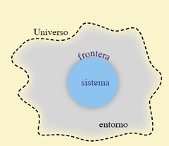
Desde un punto de vista físico, un sistema puede ser un objeto (o partícula), varios objetos o una región del espacio. En cualquier caso, un sistema puede cambiar de tamaño y forma, como una pelota de tenis que se deforma al golpear contra la raqueta.
La frontera del sistema es una superficie imaginaria que puede coincidir con una superficie física, y separa al universo en dos partes: el sistema y el entorno del sistema.
Sistema: Corresponde a una porción del universo que estamos interesados en estudiar termodinámicamente.
Ambiente o entorno: Es la porción del universo que rodea al sistema, ambos se separan por la frontera, la cual puede ser física o no, pudiendo haber intercambio de calor, energía y trabajo.
Sistema cerrado: Es aquel en el cual no entra ni sale masa, pero que puede intercambiar calor y energía con el ambiente.
Sistema abierto: es aquel que puede tener variaciones de masa, como por ejemplo intercambio de gases, líquidos o de alimentos en los seres vivos.
Sistema cerrado aislado: es aquel en el cual no se produce ningún intercambio de calor o energía con el ambiente a través de sus fronteras.

Calor
El calor Q, se define como la energía en tránsito como consecuencia de una diferencia de temperatura. La energía interna es esencialmente la energía cinética en escala microscópica, mientras mayor sea la temperatura, entonces mayor temperatura, mayor es la energía interna. Pero también puede haber transferencia de energía entre dos sistemas, aun cuando no haya flujo de calor. Por ejemplo, cuando un objeto resbala sobre una superficie hasta detenerse por efecto de la ficción, su energía cinética se transforma en energía interna que se reparte entre la superficie y el objeto (y aumentan su temperatura) debido al trabajo mecánico realizado, que le agrega energía al sistema. Estos cambios de energía interna se miden por los cambios de temperatura.

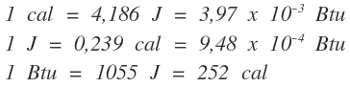

Trabajo en procesos termodinámicos
El estado de un sistema termodinámico se describe en término de variables macro como la presión, volumen, temperatura, energía interna. Estas cantidades se denominan variables de estado. Para un sistema mecánico las variables de estado incluyen las energías cinética K y la energía potencial U. El estado de un sistema se especifica sólo si el sistema está en equilibrio térmico interno.
Una segunda categoría que involucra energías, son las variables de transferencia, estas variables tienen un valor distinto de cero si ocurre un proceso en el que la energía se transfiera a través de las fronteras del sistema. La variable de trasferencia es positiva o negativa, dependiendo si el sistema gana o pierde energía. Esta trasferencia de energía a través de la frontera representa un cambio en el sistema, las variables no se asocian con un estado determinado, sino con un cambio en el estado de un sistema.
El calor fue definido como una variable de transferencia, ahora a estudiar otra importante llamada trabajo. A continuación, se explicará el trabajo efectuado sobre un sistema deformable, como un gas contenido en un recipiente.
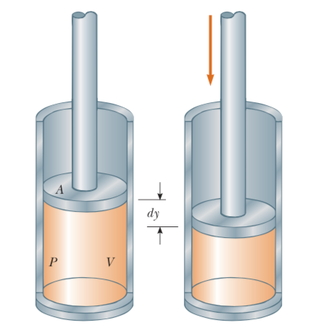
En equilibrio y como se muestra en la figura siguiente, el gas ocupa un volumen V y ejerce una presión uniforme P sobre las paredes del cilindro y sobre el pistón. Si el pistón tiene un área de sección transversal A, la fuerza ejercida por el gas sobre el pistón es F = PA. Ahora suponga que el pistón se empuja hacia adentro y comprime el gas cuasi estáticamente, es decir, con la suficiente lentitud que le permita al sistema permanecer, en esencia, en equilibrio térmico interno en todo momento. A medida que el pistón se empuja hacia abajo por una fuerza externa F = -F j a través de un desplazamiento de dr= dy j, el trabajo invertido en el gas es:

Si el gas se comprime, Dv es negativo y el trabajo invertido por el gas es positivo. Si el gas se expande, Dv es positivo y el trabajo invertido en el gas es negativo.
En general, la presión no es constante durante un proceso seguido por un gas, pero depende del volumen y la temperatura. Si se conocen la presión y el volumen en cada paso del proceso, el estado del gas en cada momento se puede graficar sobre una representación gráfica llamada diagrama PV. El trabajo invertido en un gas en un proceso cuasi estático que lleva al gas de un estado inicial a un estado final es el negativo del área bajo la curva en un diagrama PV, evaluada entre los estados inicial y final.
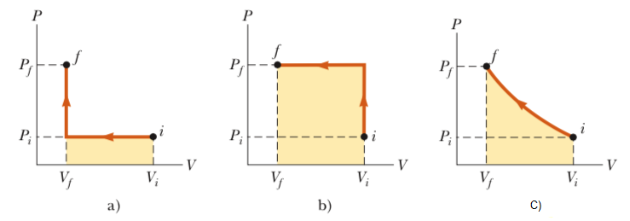
Los estados inicial y final del gas ideal son idénticos a los estados inicial y final, pero las trayectorias son diferentes. En el primer caso, el gas realiza trabajo sobre el pistón y se transfiere energía lentamente al gas mediante calor. En el segundo caso, no se transfiere energía mediante calor y el valor del trabajo invertido es cero. Por lo tanto, la transferencia de energía por calor, como el trabajo invertido, depende de los estados inicial, final e intermedio del sistema. En otras palabras, puesto que calor y trabajo dependen de la trayectoria, ninguna cantidad está determinada exclusivamente por los puntos finales de un proceso termodinámico.

REALIZA UNA SINTESIS DE LO EXPLICADO Y REFUERZA LA FORMULA DE TRABAJO MECÁNICO Y PRESIÓN.
Enviar un ppt o fotos de tus apuntes.

